
Universidade Federal de São Paulo
Instituto de Ciência e Tecnologia
Instituto de Ciência e Tecnologia

Bacharelado em Ciência e Tecnologia

Lista 5 – Programação Concorrente e Distribuída

Monitores e Variáveis de Condição

Integrantes: Mariane Coelho Robl

19 de novembro de 2015
Especificações

Quantidade de núcleos/cores: 2 núcleos (Hyper-Threading)
Memória Principal: 4GB
Cache: 3072 KB

Exercício 1

Threads / Tamanho | 10⁵ | 10⁷
1 | 0.001 | 0.001
2 | 0.001 | 0.001
4 | 0.001 | 0.002
8 | 0.003 | 0.004

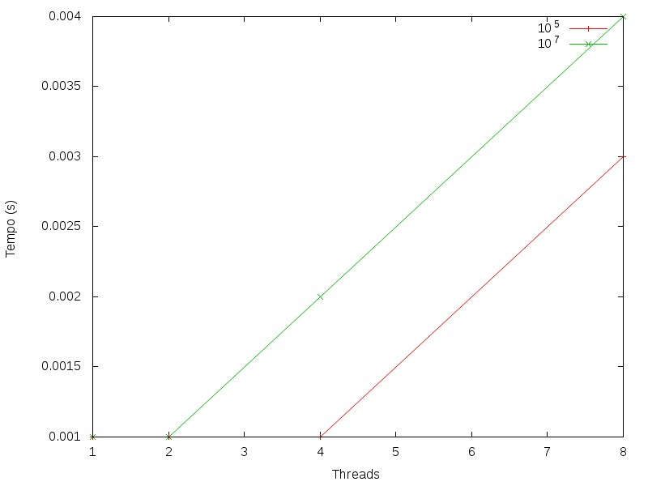

- Spedd-Up

Threads / Tamanho | 10⁵ | 10⁷
1 | 1X | 1X
2 | 1X | 1X
4 | 1X | 0.5X
8 | 0.33X | 0.25X

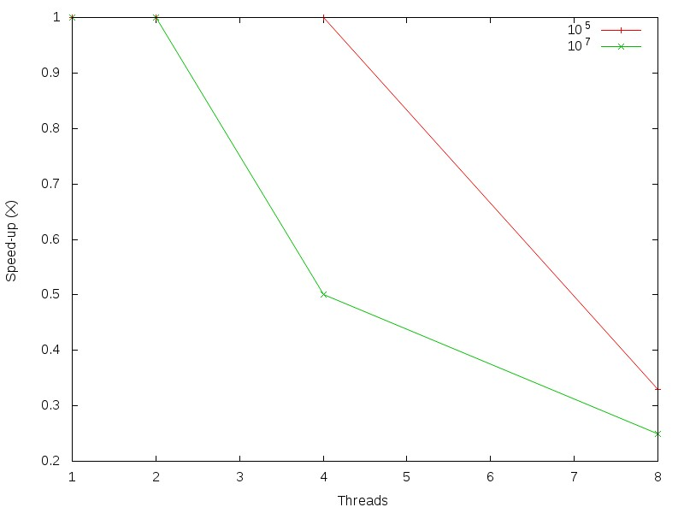

- Eficiencia

Threads / Tamanho | 10⁵ | 10⁷
1 | 100% | 100%
2 | 50% | 50%
4 | 25% | 12.5%
8 | 4.125% | 6.25%

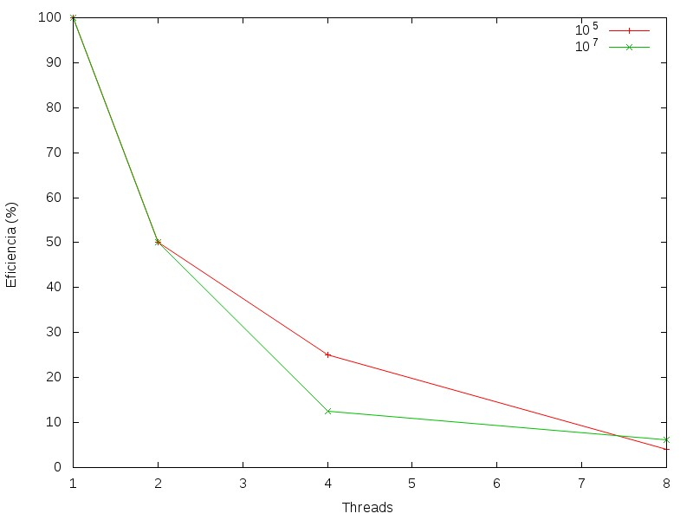
Exercício 2

- Utilizando OpenMP

Threads / Tamanho | 10⁷ | 10⁸
1 | 1.931 | 18.949
2 | 2.080 | 19.387
4 | 2.039 | 22.515
8 | 1.873 | 20.768

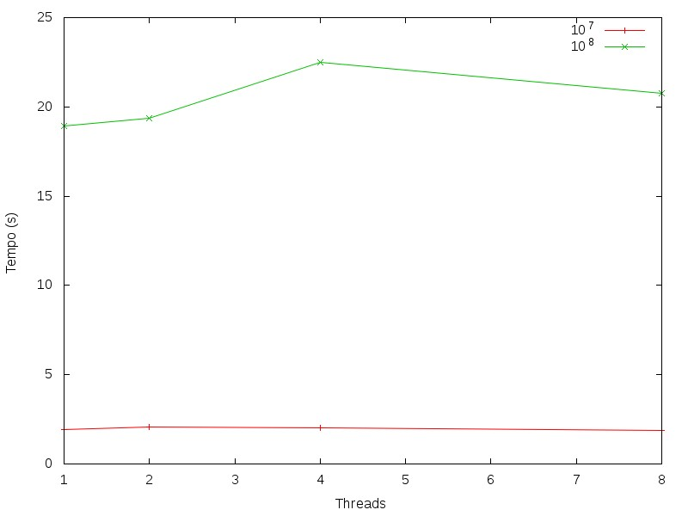
- Speed-Up

Threads / Tamanho | 10⁷ | 10⁸
1 | 1X | 1X
2 | 0.928X | 0.977X
4 | 0.947 X | 0.841X
8 | 1.03 X | 0.912X

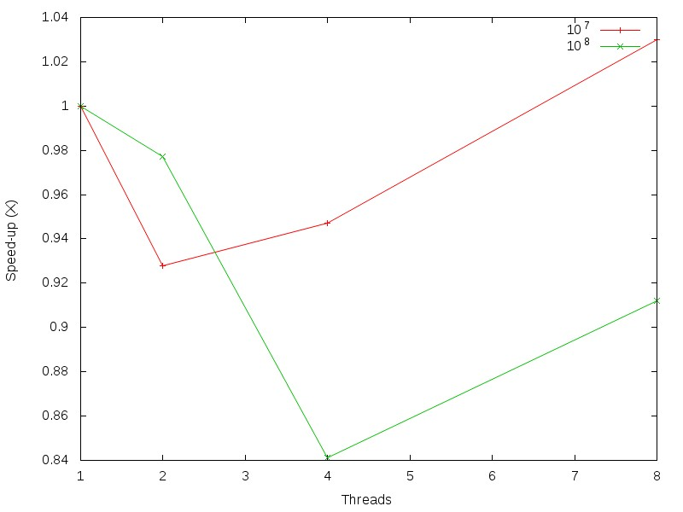
- Eficiencia

Threads / Tamanho | 10⁷ | 10⁸
1 | 100% | 100%
2 | 46.4% | 48.85%
4 | 23.67% | 21.025%
8 | 12.875% | 11.4%

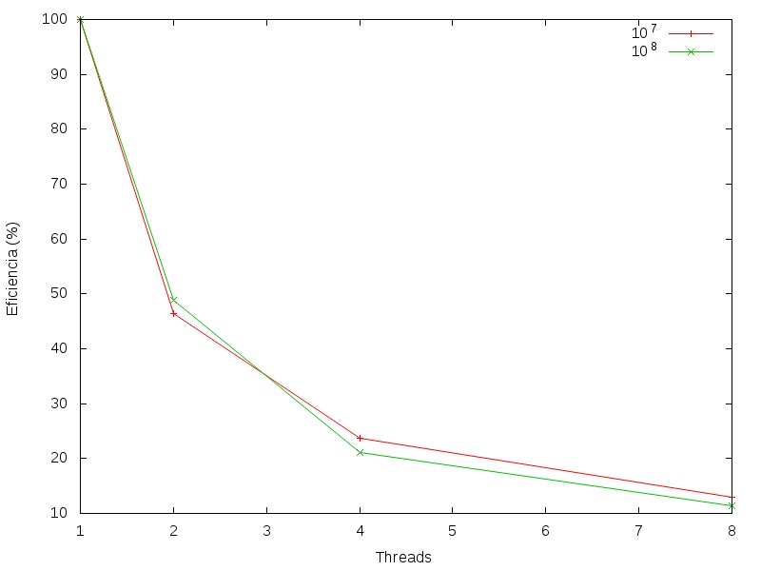
- Utilizando JavaThreads

Threads / Tamanho | 10⁷ | 10⁸
1 | 0.004 | 0.004
2 | 0.004 | 0.004
4 | 0.010 | 0.016
8 | 0.066 | 0.064

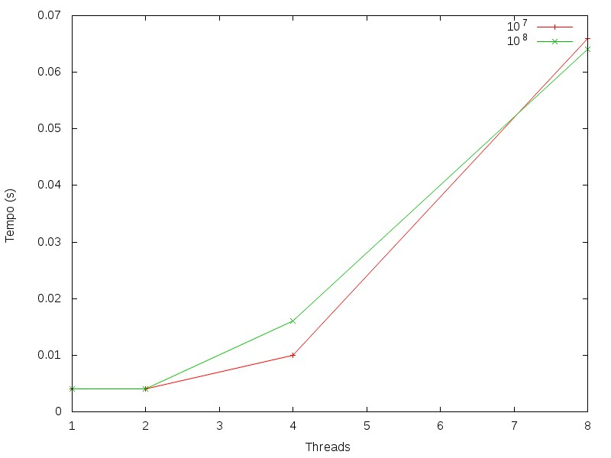
- Speed-Up

Threads / Tamanho | 10⁷ | 10⁸
1 | 1X | 1X
2 | 1X | 1X
4 | 2.5X | 4X
8 | 16.5X | 16X

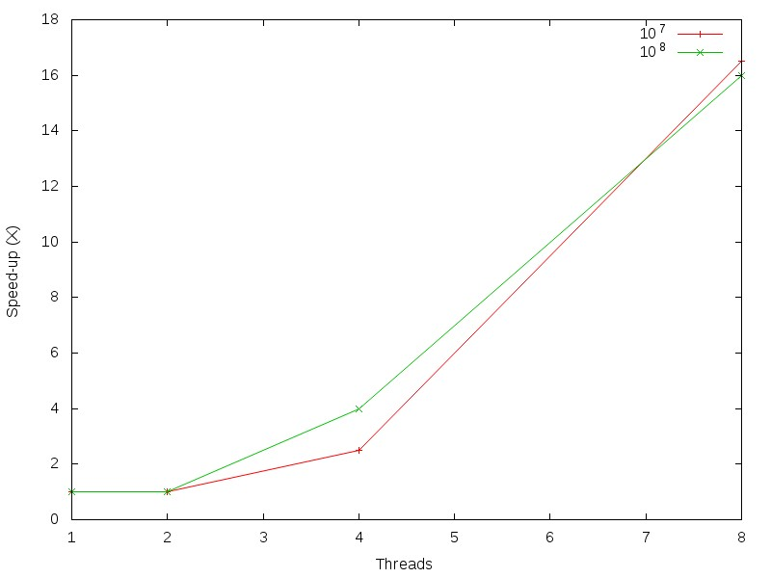

- Eficiencia

Threads / Tamanho | 10⁷ | 10⁸
1 | 100% | 100%
2 | 46.4% | 48.85%
4 | 23.67% | 21.025%
8 | 12.875% | 11.4%

